Espanyola Viajes
Por Aarón Martínez Dumont

Índice
Capítulo 1: Introducción
Capítulo 2: Requisitos
Capítulo 3: Instrucciones
Capítulo 4: Visualización
Capítulo 5: Evolución
Capítulo 6: Webgrafía

Capítulo 1: Introducción
Espanyola Viajes comenzó siendo un proyecto humilde, un comparador de precios de hoteles como muchos otros, pero desde la primera versión que fue presentada en primavera ha recibido muchos cambios tanto en su enfoque como en su propia estructura interna.

Hoy se presenta como una solución para reducir el turismo masivo de áreas densamente pobladas en España, dando a conocer lugares poco conocidos para los viajeros nacionales y extranjeros. Se han tenido en cuenta los comentarios acerca de una experiencia más personalizada y ahora se tiene registro de las localizaciones circundantes.

En resumidas cuentas, queremos acabar con un problema real ofreciendo una solución más ociosa y lucrativa para todos. Los turistas podrán disfrutar de las maravillas de España y sus residentes seguir caminando por las calles sin congestiones. Los pequeños negocios de aquellos lugares recónditos podrán crecer y los grandes hoteleros seguirán con sus beneficios nominales.

Usaremos scrapping para tener una base sobre la que trabajar mientras atraemos usuarios a la página web, ya sean en forma de cuentas de huéspedes o de anfitriones. En este segundo caso, también nos facilitarán la información de sus negocios y al ser miembros, gozarán de un trato más personal.

Entendiendo el propósito del proyecto, hablemos de su coste y despliegue. Espanyola Viajes es una página web con un sistema de análisis de datos interno que muestra hoteles, hostales, pensiones y albergues en España, promocionando aquellos lugares menos visibles en pos de que la gente descubra experiencias nuevas.

Por último veamos la competencia más cercana al proyecto: Booking, Expedia, Hotels.com, Airbnb, Agoda, Kayak y Trivago. Todas estas plataformas son internacionales y más generalistas, con mayor coste de mantenimiento y por tanto más propensa a ser lenta o presentar más errores.

Espanyola Viajes se caracteriza por ser más específica, presentar un coste de mantenimiento mucho menor a una mayor velocidad y con menos errores. Además es fácilmente escalable y replicable en otros países con problemas similares al de España.

Capítulo 2: Requisitos
El sistema operativo puede ser Linux o Windows, eso sí, es recomendable que sean de x64 bits. A futuro habrá que hacer una clara diferencia entre el backend y el frontend, pues si bien privar de entrono gráfico aumenta drásticamente el rendimiento, da más seguridad y evita más problemas, es necesario visualizar el diseño de la página web para modificarlo y administrarlo fácilmente.

Se deberá descargar a ser posible la última versión de XAMPP, WordPress y Chromedriver e instalarlos en el equipo. XAMPP deberá tener mínimo el servicio de Apache y MySQL, mientras que WordPress solo necesitará que toda su carpeta se introduzca en el directorio “htdocs” del XAMPP. Chromedriver se deberá instalar y poner en la carpeta de ejecución del script de scrapping.

El navegador obligatorio de instalar para el scrapping es Google Chrome, sin embargo, se debe atender si las nuevas versiones son compatibles con Chromedriver. También a la hora de gestionar las cuentas, es recomendable usar el correo de Google para enviar los mensajes de verificación.

También se deberá instalar Python 3.8+, a ser posible añadirlo al PATH para poder ejecutar sin problemas los scripts. Y para editar dicho código utilizaremos Visual Studio Code, la versión más al día en tanto en cuanto sea estable y no experimental.

Se requerirán las siguientes bibliotecas para que todo funcione correctamente:
Para ello se usará: “python -m pip install ()” si es que no vienen preinstaladas con Python.
selenium csv
python-dotenv ssl
re smtplib
time random
heapq collections
También necesitaremos de una cuenta en WordPress y en Gmail, ésta última debe ser verificada por segundo factor de autenticación si queremos que el script de verificación de correos electrónicos funcione.

Adicionalmente descargar 7-Zip (Linux o Windows) para descomprimir archivos y Libreoffice Calc o Microsoft Excel, junto con PowerBI para visualizar los datos.

Capítulo 3: Instrucciones
El primer paso es crear el servidor web, entonces priorizamos la descarga, descompresión e instalación de XAMPP.

Pasando al segundo paso, descargar, descomprimir y mover al directorio “htdocs” la carpeta de WordPress.

En el tercer paso crearemos la cuenta de WordPress y elegiremos nuestra plantilla, su diseño y seleccionaremos una dirección de dominio para el futuro.

Cuarto paso, descargar, extraer, instalar y mover el Chromedriver al directorio donde se ejecutará el script de scrapping.

Vamos con el quinto paso, descargar, descomprimir e instalar Visual Studio Code.

En este sexto paso descargaremos e instalaremos Python 3.8+ y lo añadiremos al PATH.

Como séptimo paso habrá que descargar e instalar las bibliotecas selenium, csv, python-dotenv, ssl, re, smtplib, time, random.

Para el octavo paso, copiamos y pegamos los scripts de Python, el archivo “BBDD.sql” y el “.env” en el mismo directorio donde está la carpeta del Chromedriver.

Noveno paso, nos hacemos una cuenta de Gmail y activamos el factor de autenticación en dos pasos. Después accedemos por esta url: "myaccount.google.com/u/apppasswords" a crear nuestra contraseña de aplicación. Una vez Google nos la genere, la copiamos y guardamos a buen recaudo.

Por décimo paso, toca editar el archivo “.env” y poner los campos del correo de la cuenta de Gmail que hemos hecho y la contraseña que nos dio Google. Una vez cambiado, guardar los cambios.
El undécimo paso, consta de editar el documento “verificar_correo.py” y añadir la dirección de correo electrónico del receptor. En un futuro podría automatizarse, pero para la demo es suficiente.

Nuestro duodécimo paso, es activar los servicios del XAMPP, en concreto el Apache y el MySQL. Colocando la siguiente url: “http://localhost/phpmyadmin/”, accedemos a la base de datos de PhpMyAdmin. Creamos la base de datos “espanyola” con las opciones por defecto y nos dirigimos al apartado “SQL” para copiar el script “BBDD.sql” y ejecutarlo in situ. Por último comprobamos que las tablas se crearon correctamente.

Ya el decimotercer paso, ejecutamos el script de scrapping “proyecto_fin_de_master_v1.0.0.py” y nos devolverá varios archivos en formato CSV.

Decimocuarto paso, importamos en la base de datos del PhpMyAdmin los documentos CSV con el separador “;” y comprobamos que se introdujeron correctamente.

Como décimo quinto paso, se podrán visualizar los datos del PowerBI del archivo “.pbix” y si se quiere hacer un informe de cero, hay un tutorial que explica cómo realizarlo.

Y el decimosexto paso, probaremos la IA para hacer resúmenes de los comentarios de los negocios hoteleros. Ejecutamos el script que utilizará “comentarios.csv” para crear otro documento “comentarios_resumidos.csv”.

Capítulo 4: Visualización
Las capturas de pantalla adjuntadas en este documento tienen como objetivo ser guía y demostrar el correcto funcionamiento del código y los procedimientos que se deben hacer por entorno gráfico.

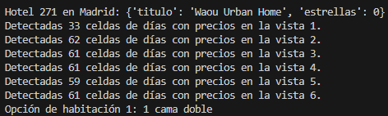
El script real de scrapping debe mostrarse de esta manera, sin embargo, en esta demo no trabajamos tantos datos para agilizar las consultas y aligerar las descargas.
La creación de la base de datos debe verse así:
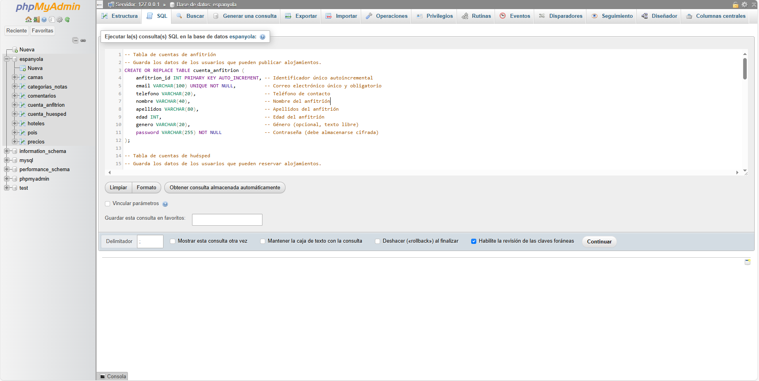
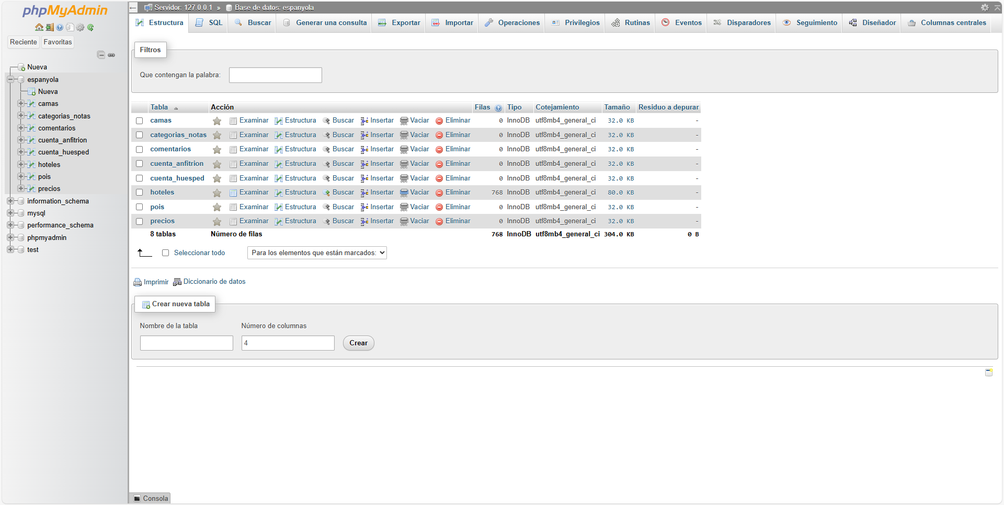
Y esta es la comprobación de que se creó correctamente.
Así debe verse la importación de los datos en la base de datos.
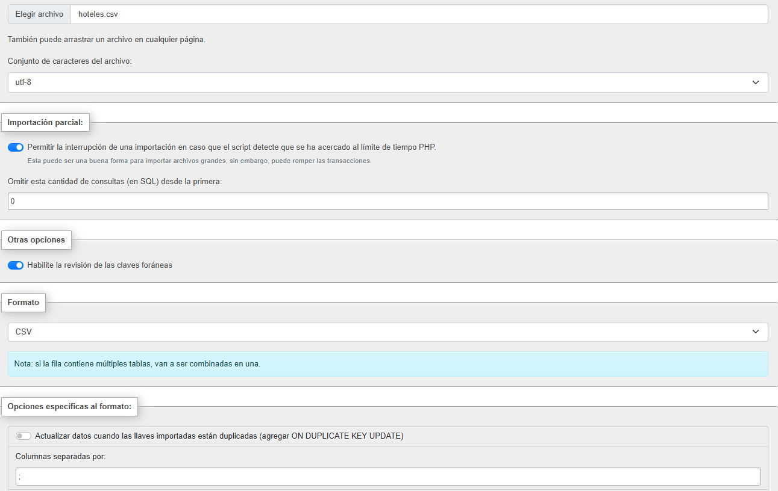
Y está es la comprobación de que los datos fueron importados correctamente.
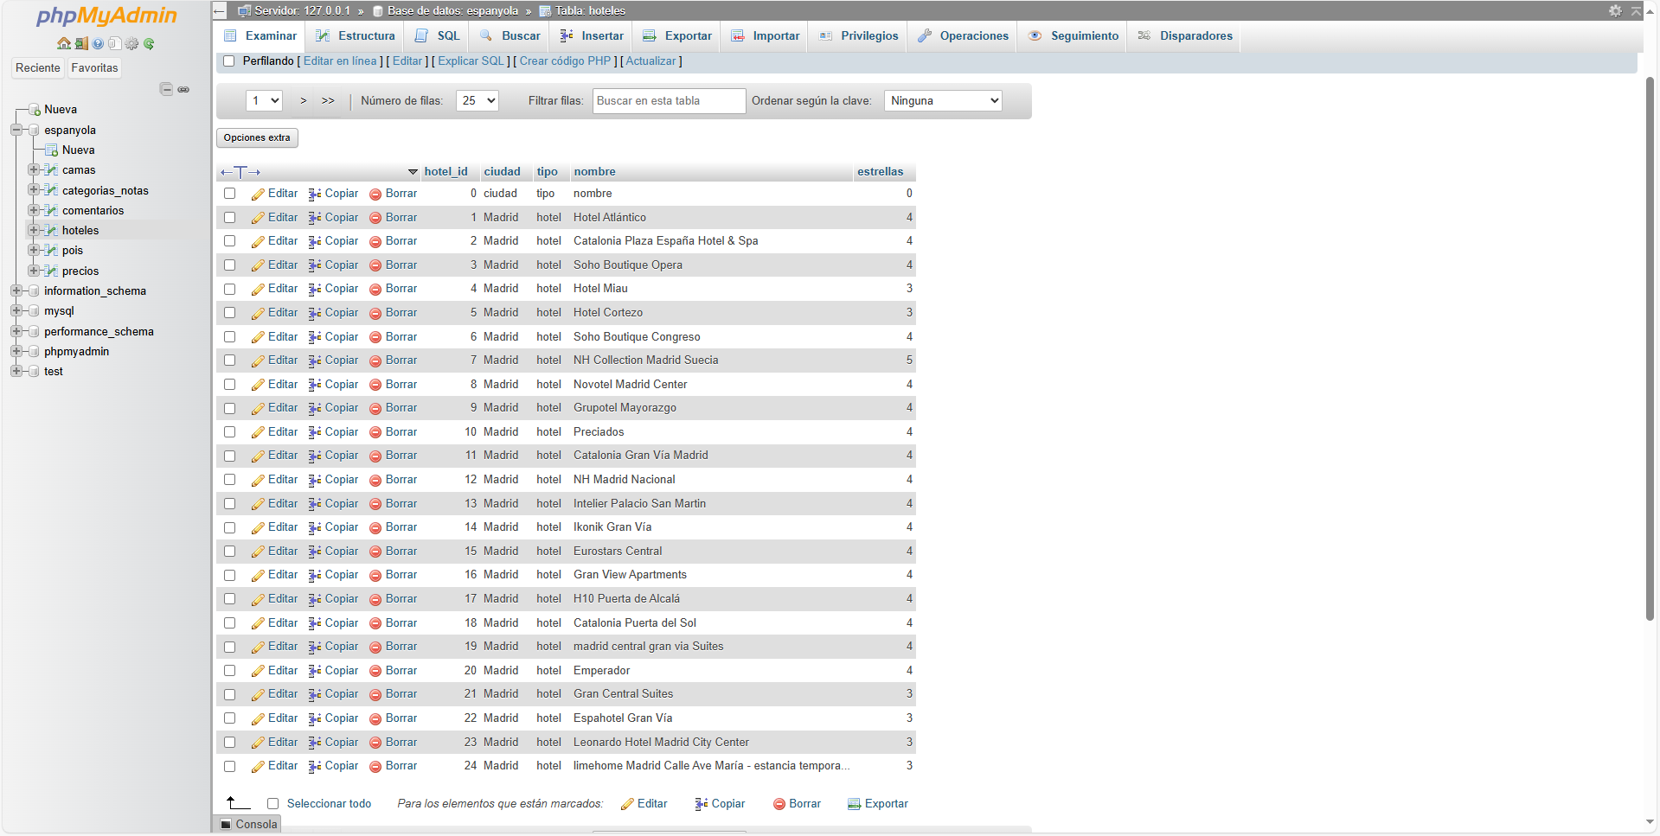
El Dashboard de PowerBI se ve así.
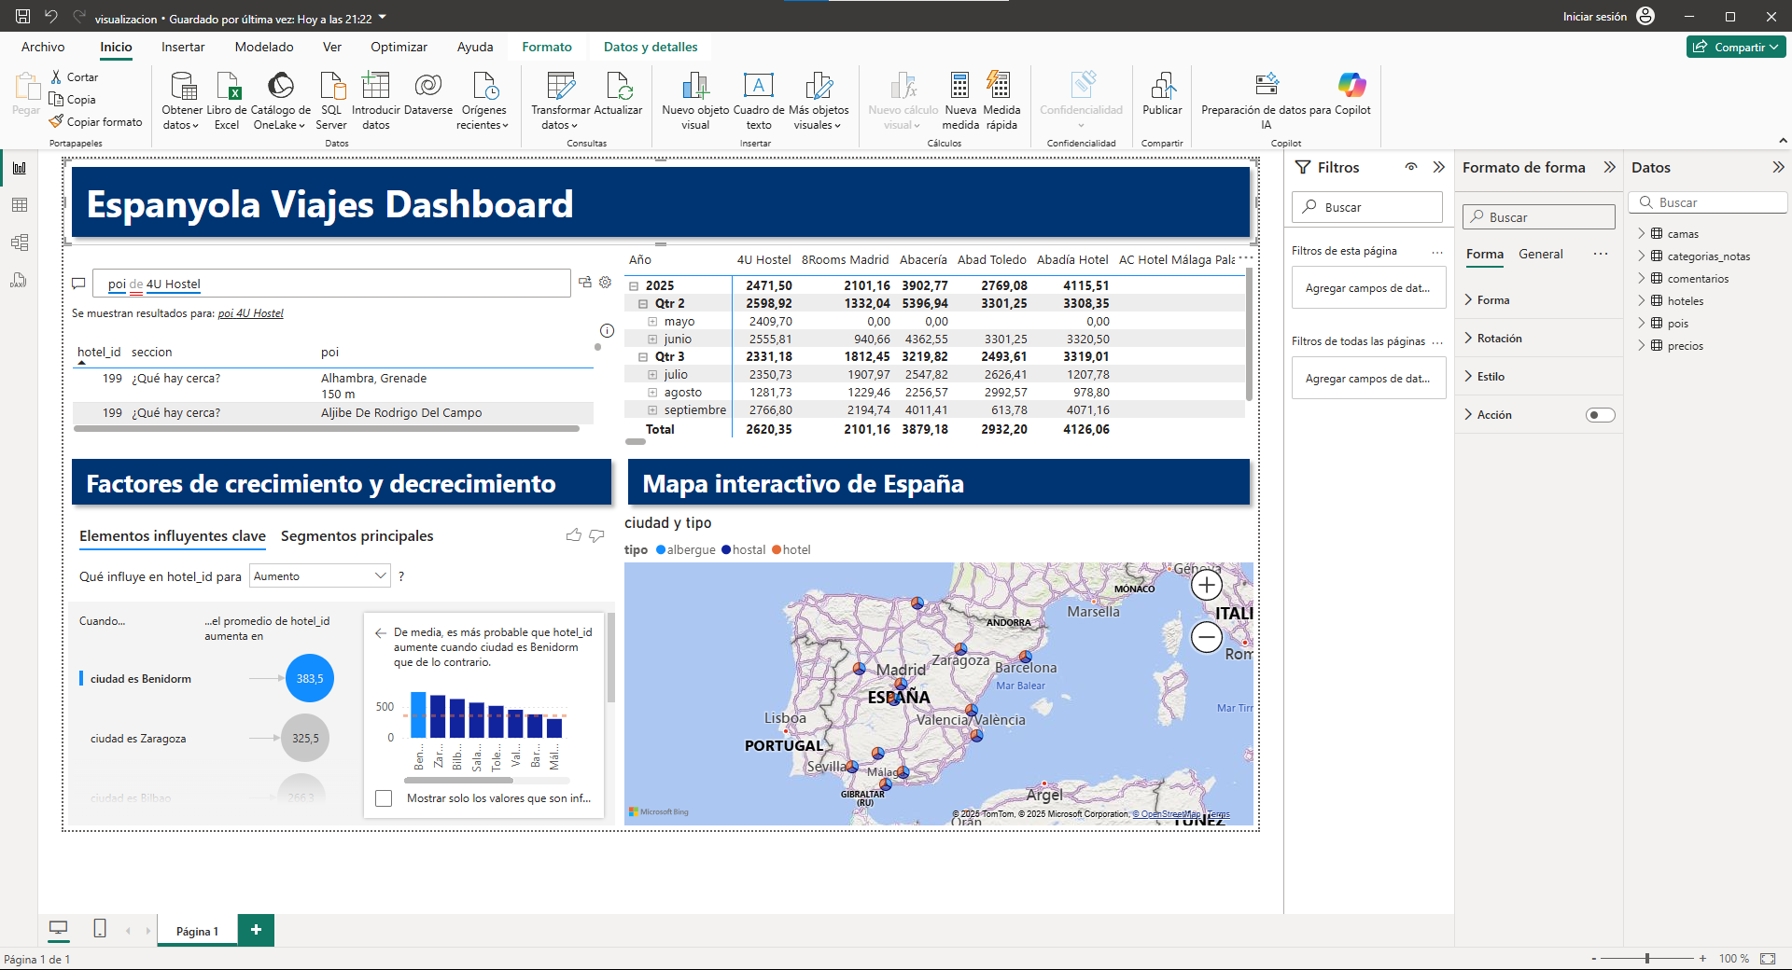
Desde el punto de vista del usuario, la página web debe verse así en primera instancia.
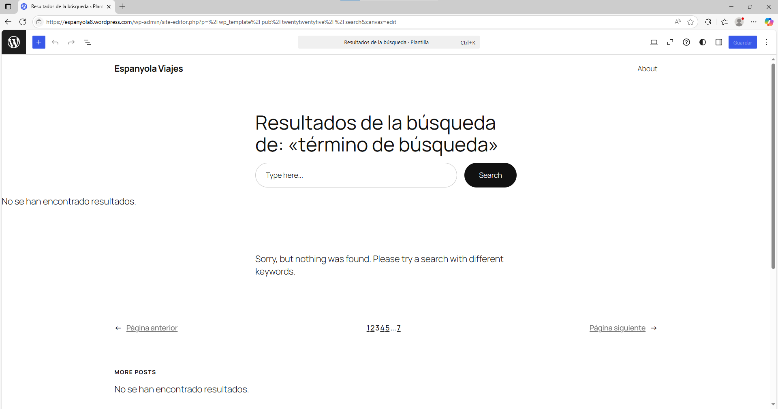
Y bajando hacia el final de la página web.
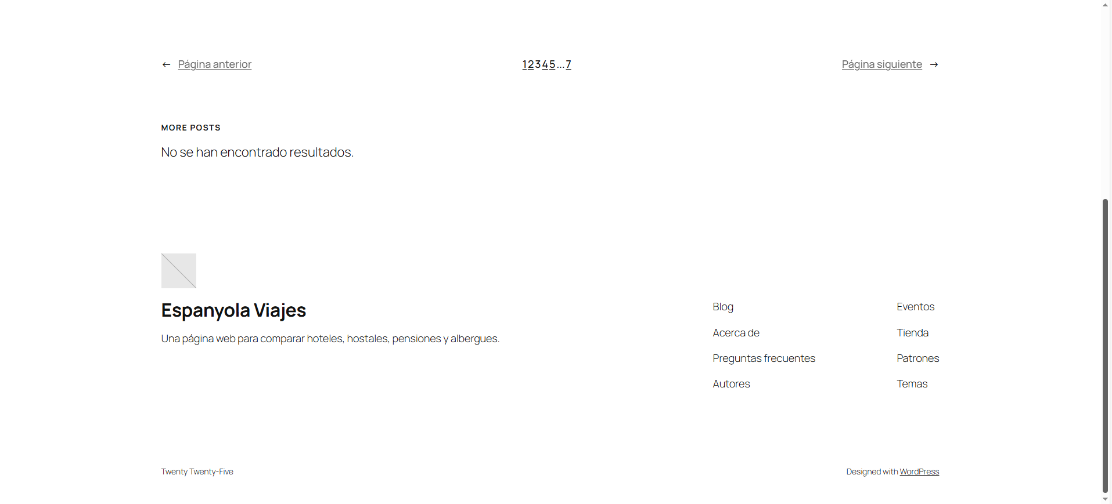
Para la administración online de la página web, así se ve el panel.
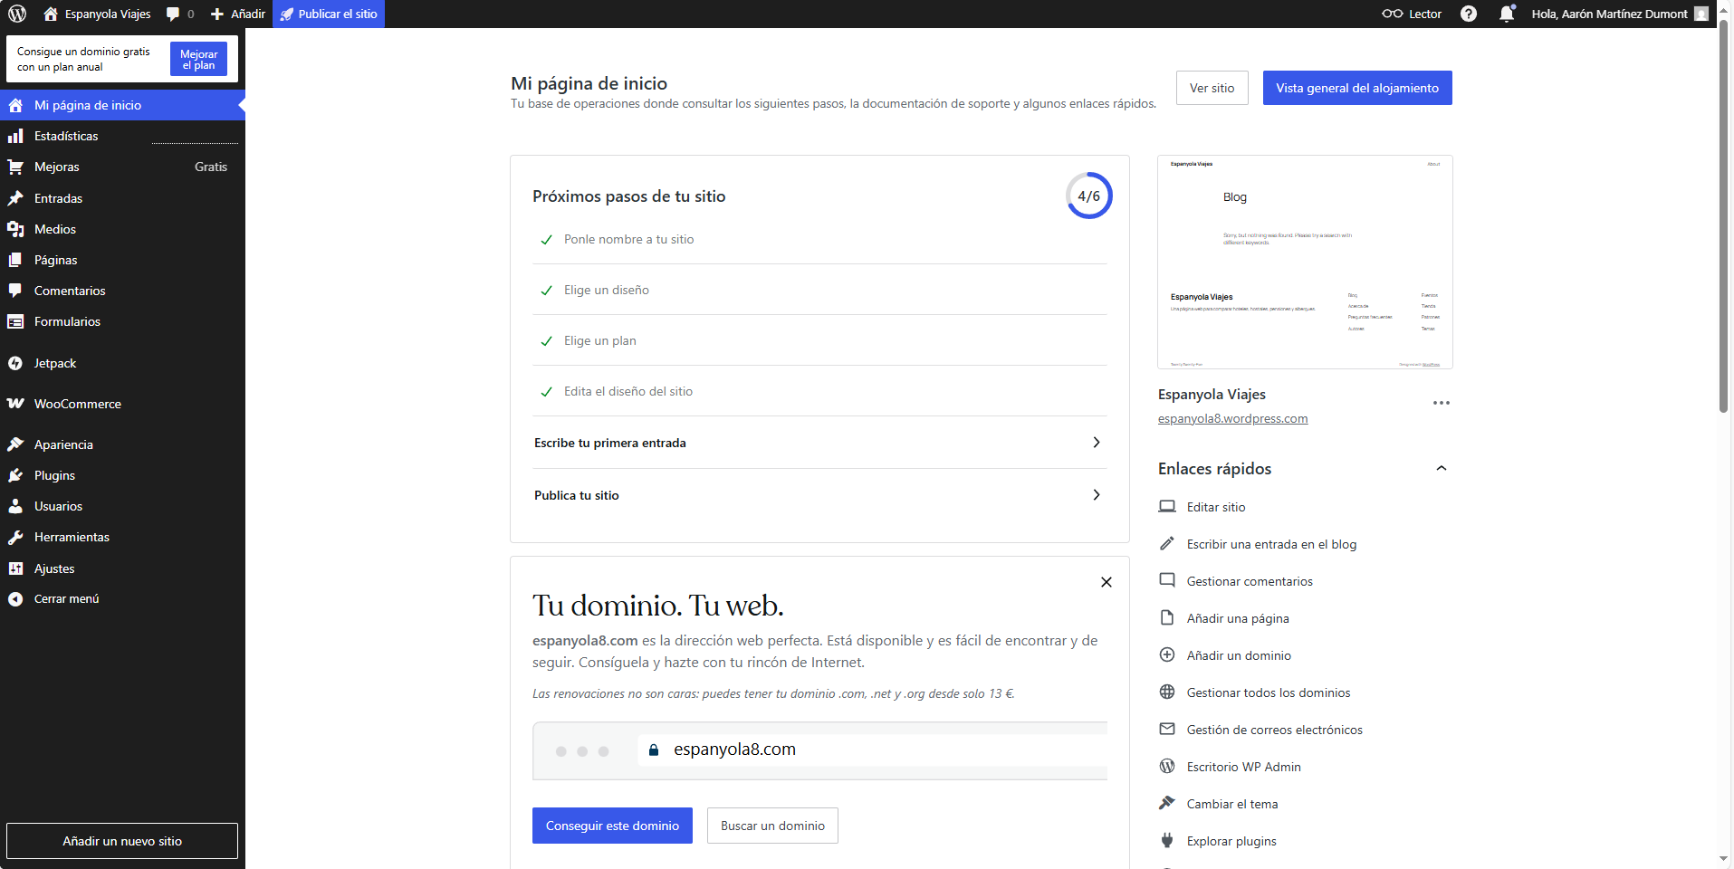
Para la verificación del correo que debe hacerse por entorno gráfico antes de poder usar el código, se presentan los siguientes pasos.
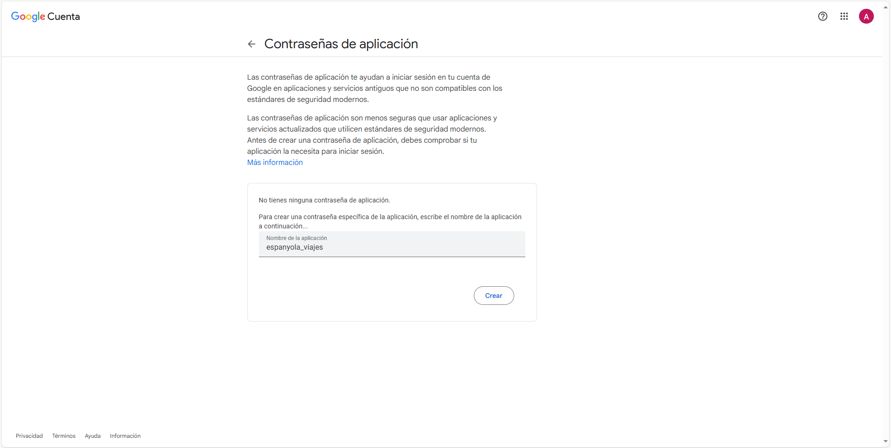
La contraseña de Google naturalmente está censurada por derechos de privacidad.
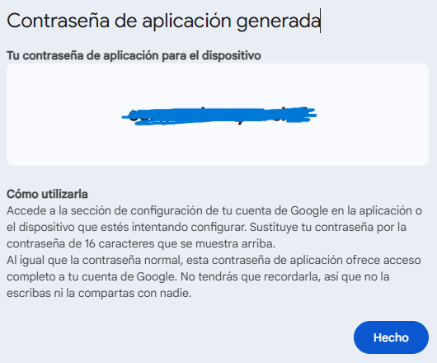
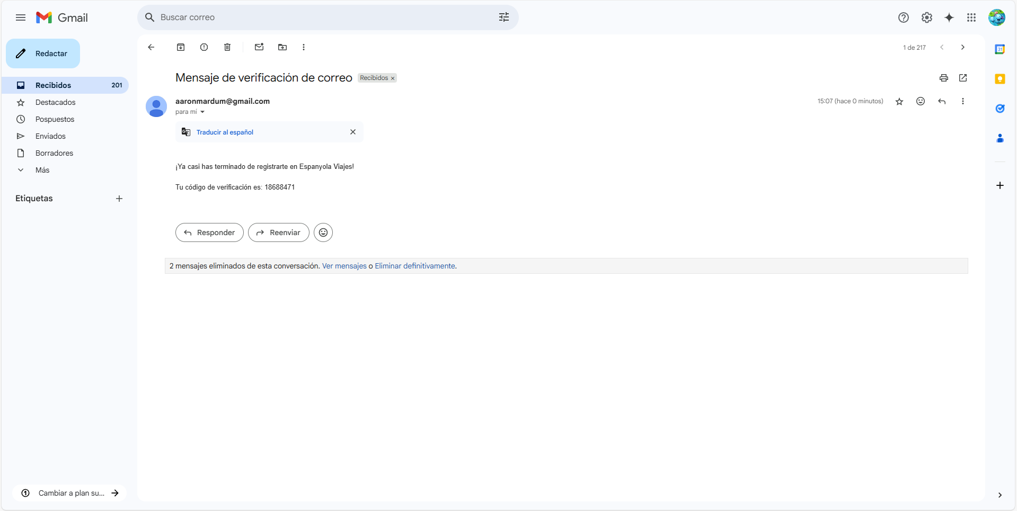
Finalmente el correo que me envié a mí mismo en una cuenta secundaria.

Capítulo 5: Evolución
Al tratarse de una aplicación tan versátil, que puede ejecutarse en Linux, Windows e incluso gestionarse en línea, podríamos optar por introducirlo en contenedores y usar Docker, Vagrant o Kubernetes para su despliegue.

Si el servicio resulta ser un éxito, pueden alquilarse más equipos para que trabajen en paralelo y soportar la alta demanda.

Para el frontend, podría buscarse un diseño web con IONOS y para la base de datos puede ser pasada a servicios en la nube como Google Cloud, Microsoft Azure o Amazon Web Service. Además las cookies nos ayudarán a decidir el tipo de anuncios que mostrarle a los usuarios.

Manteniéndonos en la línea original de poseer la estructura entera de la base de datos, lo ideal para mantenerla junto con servicios mínimos, sería hacerse con un sistema ininterrumpido de alimentación (SAI). Siguiendo el estándar, el SAI deberá tener un 70% de rendimiento y con dos horas de autonomía será suficiente para asegurar toda la información sin pérdidas.

El sistema de anuncios y suscripciones se hará por pagos online y serán mensuales y anuales. Entre otros privilegios de las cuentas prémium, se eliminarán los anuncios y podrán acceder a promociones únicas.

A futuro pueden expandirse las utilidades y servicios a negocios locales circundantes a los hoteles, hostales, posadas y albergues. Aunque naturalmente requerirá de bastante tiempo de desarrollo.

Capítulo 6: Webgrafía
Descargar XAMPP: https://www.apachefriends.org/es/download.html
Descargar WordPress: https://wordpress.org/download/
Descargar Chromedriver: https://googlechromelabs.github.io/chrome-for-testing/
Descargar Python 3.8+: https://www.python.org/downloads/
Descargar Visual Studio Code: https://code.visualstudio.com/download
Descargar 7-Zip: https://7-zip.org/download.html
Descargar LibreOffice: https://www.libreoffice.org/download/download-libreoffice/
Link al soporte de Microsoft: Soporte técnico de Microsoft

